RELATÓRIO TÉCNICO: PROJETO, CONFIGURAÇÃO E ANÁLISE DE REDE IPV4
UNIVERSIDADE DO VALE DO ITAJAÍ – UNIVALI
Curso: Ciência da Computação
Disciplina: Redes de Computadores
Professor: Ewerton Alonso
Integrantes: João Victor Guero
Data: 17 de Setembro de 2026

1. Descrição do Cenário e Topologia
O projeto consiste na implementação e análise experimental de uma topologia de rede IPv4 estruturada em três segmentos diretamente conectados a um roteador Cisco (R1):
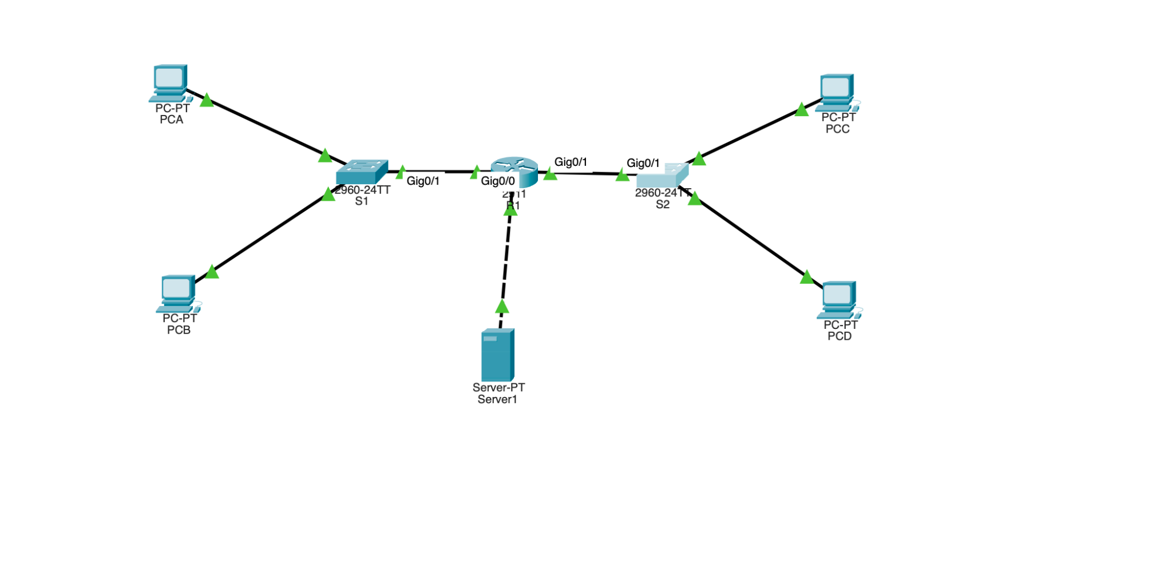
- LAN A (10.10.10.0/24): Atende aos computadores PC-A e PC-B, interligados por meio do switch S1.
- LAN B (10.10.20.0/24): Atende aos computadores PC-C e PC-D, interligados pelo switch S2.
- Rede de Serviços (10.10.30.0/24): Conecta exclusivamente o nó Server-PT à interface física GigabitEthernet0/2 de R1, hospedando de forma centralizada os serviços de resolução de nomes (DNS) e páginas hipertexto (HTTP) sob o domínio www.servicos.test.
- Diretriz de Endereçamento: O endereçamento lógico, as máscaras de sub-rede, as rotas e os servidores de nomes foram configurados de forma manual e estática em todos os hosts e ativos, com o serviço DHCP totalmente desabilitado.

2. Análise de Conectividade e Simulação de Tráfego
2.1 Comunicação Local intra-LAN (PC-A para PC-B)
Ao executar ping 10.10.10.22 a partir de PC-A, a máscara /24 determina que o host destino reside no mesmo segmento físico (10.10.10.0/24).
- O PC-A emite um broadcast ARP em busca do MAC direto de PC-B (00E0.8F47.7351).
- O pacote ICMP Echo Request é transmitido em Camada 2 pelo switch S1 sem consultar ou atravessar o roteador R1.
- A PDU de entrada no switch S1 é perfeitamente idêntica à PDU de saída, comprovando que equipamentos de Camada 2 apenas comutam quadros com base na tabela CAM (show mac address-table), preservando integralmente os cabeçalhos Ethernet II e IPv4.
2.2 Comunicação Inter-LAN Roteada (PC-A para PC-C)
Ao disparar ping 10.10.20.31 a partir de PC-A, a operação lógica identifica que o destino pertence a uma sub-rede remota (10.10.20.0/24).
- O PC-A encapsula o pacote IP direcionando o endereço MAC de destino ao seu Gateway Padrão (0001.6424.BE01 - interface G0/0 de R1).
- O roteador R1 recebe o quadro em G0/0, remove o cabeçalho Ethernet de entrada (desencapsulamento), decrementa o valor do campo Time-to-Live de 128 para 127 e consulta sua tabela de roteamento (show ip route).
- Ao identificar que a rede 10.10.20.0/24 está diretamente conectada à porta G0/1, R1 remonta o pacote em um cabeçalho Ethernet II inteiramente novo: o MAC de origem torna-se a interface G0/1 (0001.6424.BE02) e o MAC de destino passa a ser o MAC de PC-C (00D0.BAC8.4914).
- Os endereços IP de origem (10.10.10.21) e destino (10.10.20.31) permanecem inalterados de ponta a ponta.

3. Diagnóstico de Troubleshooting Controlado (PC-D)
Para evidenciar a dependência do gateway padrão em conexões externas em contraste com enlaces locais, realizou-se o procedimento controlado no host PC-D:
- Comportamento Pré-falha: Comprovou-se alcance pleno e bidirecional de PC-D para o PC-C (local), PC-A (remoto) e Server-PT (serviços).
- Indução do Erro: O campo Default Gateway de PC-D foi propositalmente alterado para o endereço inexistente 10.10.20.254.
- Análise dos Sintomas:
  - O comando ping 10.10.20.31 (PC-C) permaneceu respondendo com 100% de sucesso, pois a comutação intra-LAN depende unicamente de ARP local e MAC no switch S2.
  - Os comandos ping 10.10.10.21 (PC-A) e ping 10.10.30.53 (Server-PT) falharam por esgotamento de tempo (Request timed out).
  - O acesso Web [http://www.servicos.test](http://www.servicos.test) tornou-se completamente indisponível.
- Inspeção no Simulation Mode: O PC-D emite requisições ARP em broadcast (ff:ff:ff:ff:ff:ff) solicitando o MAC físico de 10.10.20.254. Como o IP não existe na rede, nenhuma resposta ARP Reply é gerada; sem conseguir montar o cabeçalho Ethernet de Camada 2 para o próximo salto, o host descarta o pacote localmente.
- Restauração: O gateway de PC-D foi corrigido para 10.10.20.1, restabelecendo a comunicação fim-a-fim.

4. Capturas Complementares no Wireshark em Ambiente Real
Executadas diretamente no sistema operacional do host físico para validar os conceitos observados na emulação:
- Identificação do Gateway Padrão: Execução de netstat -nr | grep default no terminal, identificando o gateway físico 192.168.0.1 na interface ativa Wi-Fi (en0).
- Captura ARP e ICMP: Comprovou-se a difusão de ARP Request em broadcast com EtherType 0x0806, seguido do envio do ICMP Echo Request com EtherType 0x0800 (Type 8, Code 0) e resposta ICMP Echo Reply (Type 0).
- Captura DNS: Execução do comando nslookup www.ietf.org sob filtro dns, revelando transporte UDP na porta de serviço 53, consulta estruturada como Type A (Host Address) e recebimento da lista de registros IPv4 públicos.

5. Miniestudo de Protocolos e Fluxo de Comunicação
5.1 Ethernet II, ARP e IPv4
O protocolo Ethernet II define o enquadramento de Camada de Enlace (Camada 2), organizando as informações em quadros compostos por endereços MAC de 48 bits, campo EtherType para identificar a camada superior e verificação de redundância cíclica (FCS). O Switch de Camada 2 atua comutando esses quadros exclusivamente para a porta correspondente após aprender o par MAC-Porta em sua tabela CAM.
O ARP (Address Resolution Protocol) provê a ponte entre o endereçamento lógico de Camada 3 e o físico de Camada 2: ao precisar falar com um nó local sem conhecer seu MAC, o transmissor emite um ARP Request em broadcast (ff:ff:ff:ff:ff:ff); o detentor legítimo daquele IP responde em unicast via ARP Reply.
Na Camada 3, o IPv4 implementou o roteamento hierárquico. A máscara /24 (255.255.255.0) estabelece uma divisão rígida entre identificador de rede e de host. O Roteador R1, possuindo interfaces conectadas às sub-redes 10.10.10.0/24, 10.10.20.0/24 e 10.10.30.0/24, mantém essas rotas diretamente conectadas em sua tabela de rotas (show ip route), viabilizando o trânsito entre redes sem demandar protocolos dinâmicos adicionais.
5.2 Diagnóstico e Serviços de Aplicação: ICMP, DNS e HTTP
O protocolo ICMP opera encapsulado no IPv4 oferecendo diagnóstico operacional através de mensagens de controle, como o Echo Request (Tipo 8) e Echo Reply (Tipo 0) nos testes de ping.
Na Camada de Aplicação, o DNS realiza a resolução de nomes de domínio para endereços IP. Ele opera sobre a porta de transporte UDP 53, usufruindo de baixa sobrecarga e ausência de estado de conexão. Ao receber a consulta por www.servicos.test, o resolvedor localiza o registro Tipo A e retorna o endereço 10.10.30.53.
Com o IP resolvido, o protocolo HTTP viabiliza o acesso aos recursos web através da porta TCP 80. Diferente do DNS, o HTTP exige transporte confiável, dependendo da inicialização de sessão via Three-Way Handshake (SYN, SYN-ACK, ACK) antes de emitir a requisição GET / HTTP/1.1 e receber a página HTML.
5.3 Encaminhamento e Reconstrução de Quadros pelo Roteador
Roteadores operam na Camada de Rede e delimitam domínios de broadcast. Ao receber um quadro Ethernet em G0/0, o Roteador R1 valida o FCS, remove o cabeçalho Ethernet de entrada (desencapsulamento) e avalia o cabeçalho IPv4. Ele decrementa o campo Time-to-Live (TTL) em 1 unidade para prevenir loops infinitos e efetua a busca pelo melhor casamento de rota em sua tabela.
Ao definir a interface de saída (ex: G0/1 para a LAN B), R1 re-encapsula o pacote IP em um novo quadro Ethernet II: o MAC de origem passa a ser a interface de saída G0/1 de R1 e o MAC de destino passa a ser o endereço físico do dispositivo de destino na LAN B. Os endereços IP de origem e destino nunca são modificados fim-a-fim.
5.4 Fluxo Completo: PC-A acessando [http://www.servicos.test](http://www.servicos.test)
- Determinação de Rota do DNS: O navegador do PC-A recebe a URL [http://www.servicos.test](http://www.servicos.test) e identifica que o servidor DNS (10.10.30.53) pertence a uma rede remota.
- Resolução ARP do Gateway: PC-A consulta sua tabela ARP pelo MAC do gateway padrão (10.10.10.1). Se inexistente, emite um ARP Request em broadcast e descobre o MAC da porta G0/0 de R1.
- Consulta DNS: PC-A envia a query DNS (UDP 53) encapsulada com o MAC de destino de R1. O roteador desencapsula, consulta a rota para a rede de serviços e encaminha ao Server-PT via G0/2. O servidor processa o registro A e devolve a resposta informando o IP 10.10.30.53.
- Handshake TCP: O navegador do PC-A inicia a conexão TCP enviando um pacote SYN à porta 80 do Server-PT, intermediado por R1. O Server-PT responde com SYN-ACK e o PC-A finaliza com ACK, concluindo o estabelecimento da sessão.
- Requisição HTTP: O PC-A emite GET / HTTP/1.1. O Server-PT responde com código HTTP 200 OK transportando o arquivo index.html, que é renderizado no cliente com a mensagem "Servidor Web - Avaliação 03".
5.5 Fundamentação Teórica do Troubleshooting de Gateway
Dispositivos IPv4 calculam a operação lógica IP Destino AND Máscara de Sub-rede:
- Se o resultado pertencer à mesma sub-rede, o nó resolve o MAC físico de destino diretamente via ARP local e envia o quadro de Camada 2 pelo switch sem consultar o gateway.
- Se o resultado for uma rede remota, a pilha IP obriga o envio ao Gateway Padrão. Quando o gateway está configurado de forma incorreta ou apontando para um IP inexistente, as mensagens ARP Request pelo gateway expiram sem resposta, tornando o nó incapaz de montar o cabeçalho Ethernet de saída e resultando no descarte de pacotes para redes externas (DNS, HTTP e outras LANs), enquanto a comunicação intra-LAN continua íntegra.

6. Anexo: Evidências e Capturas de Tela
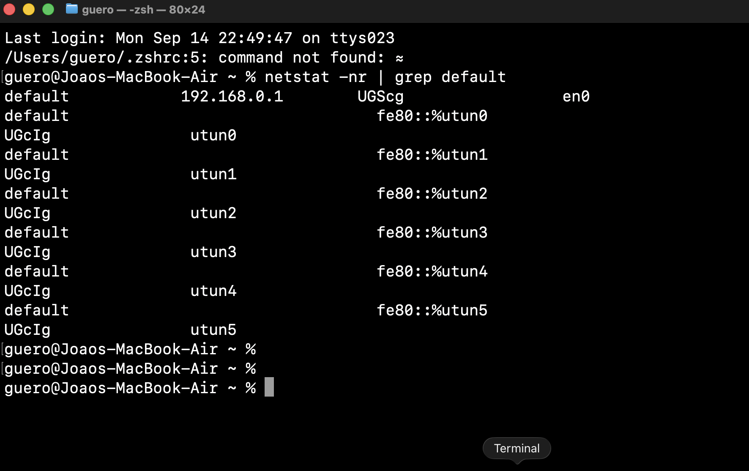
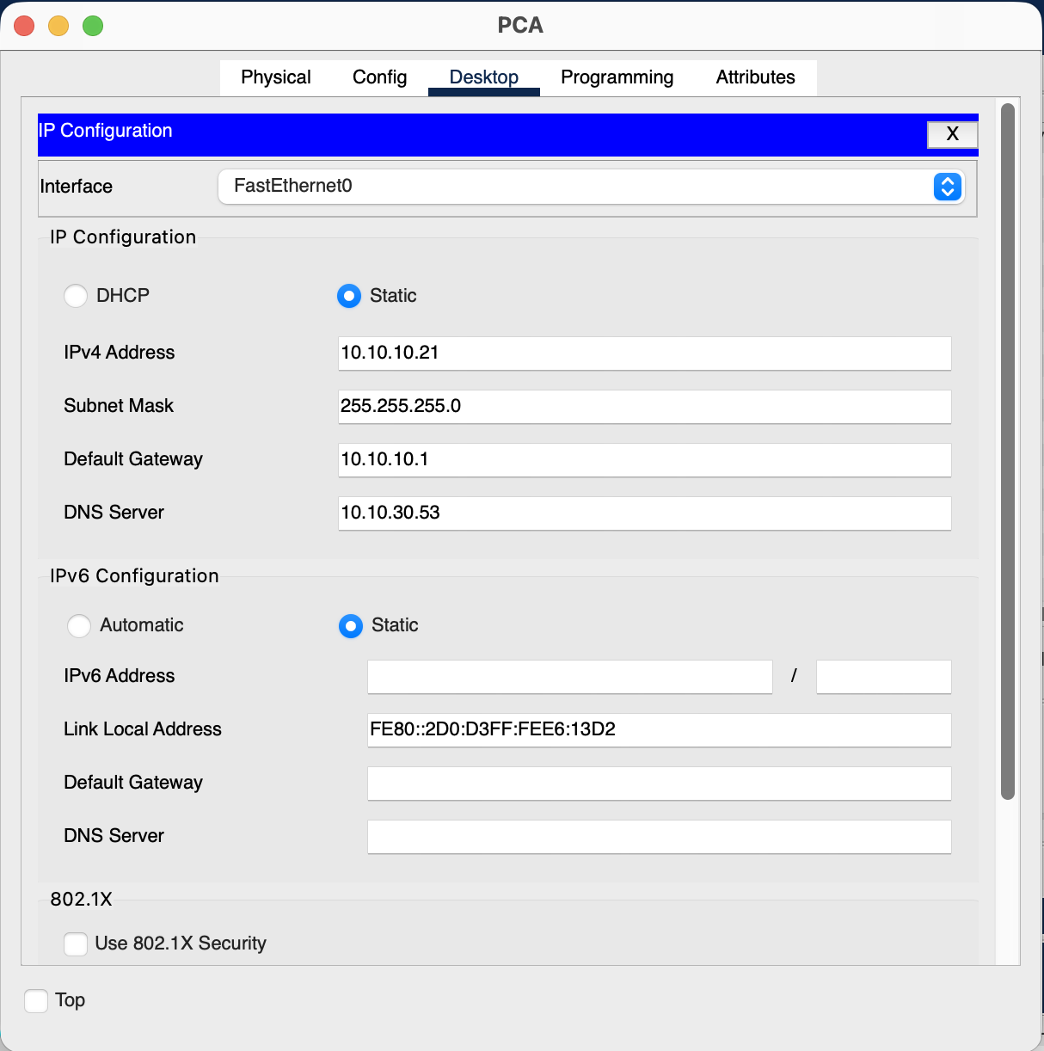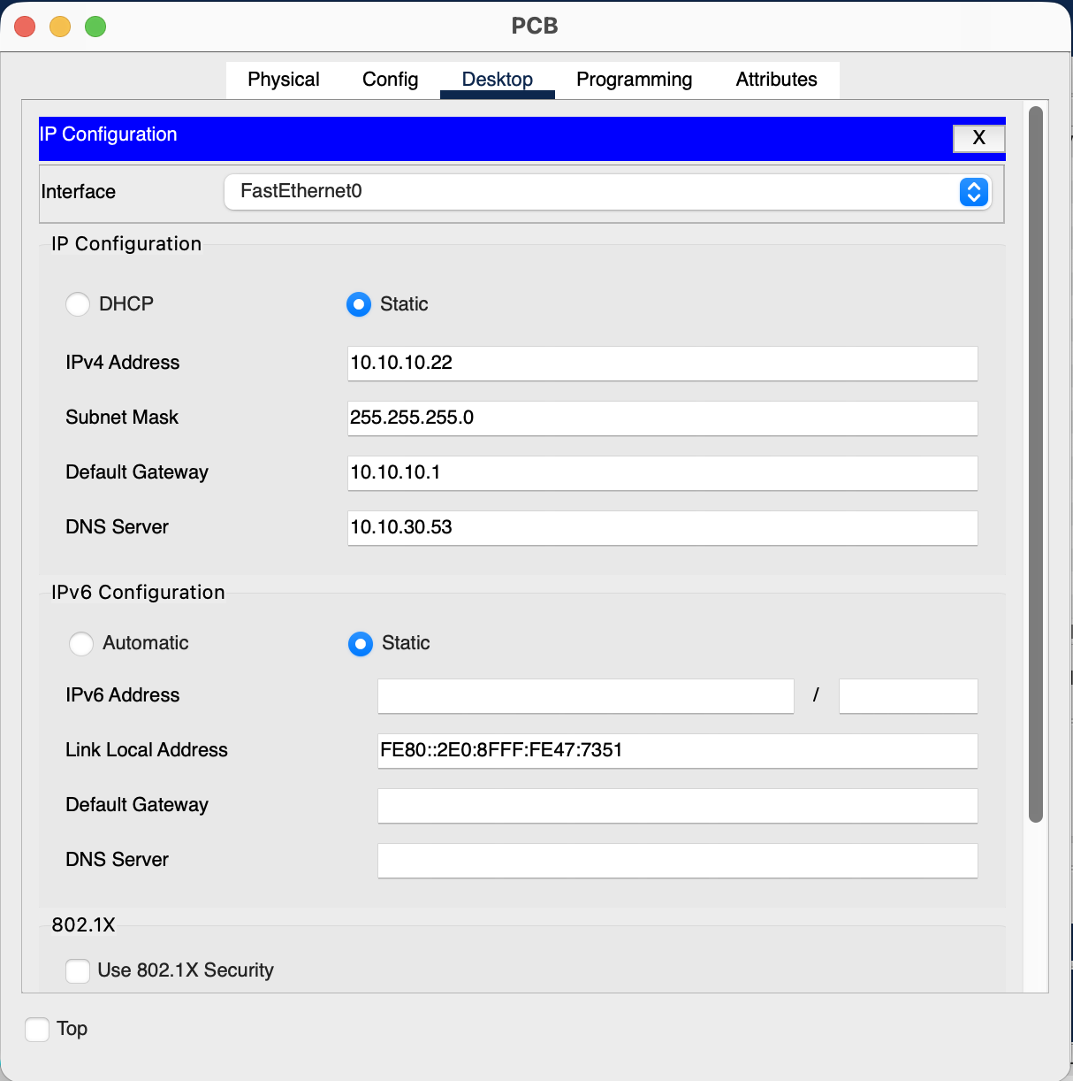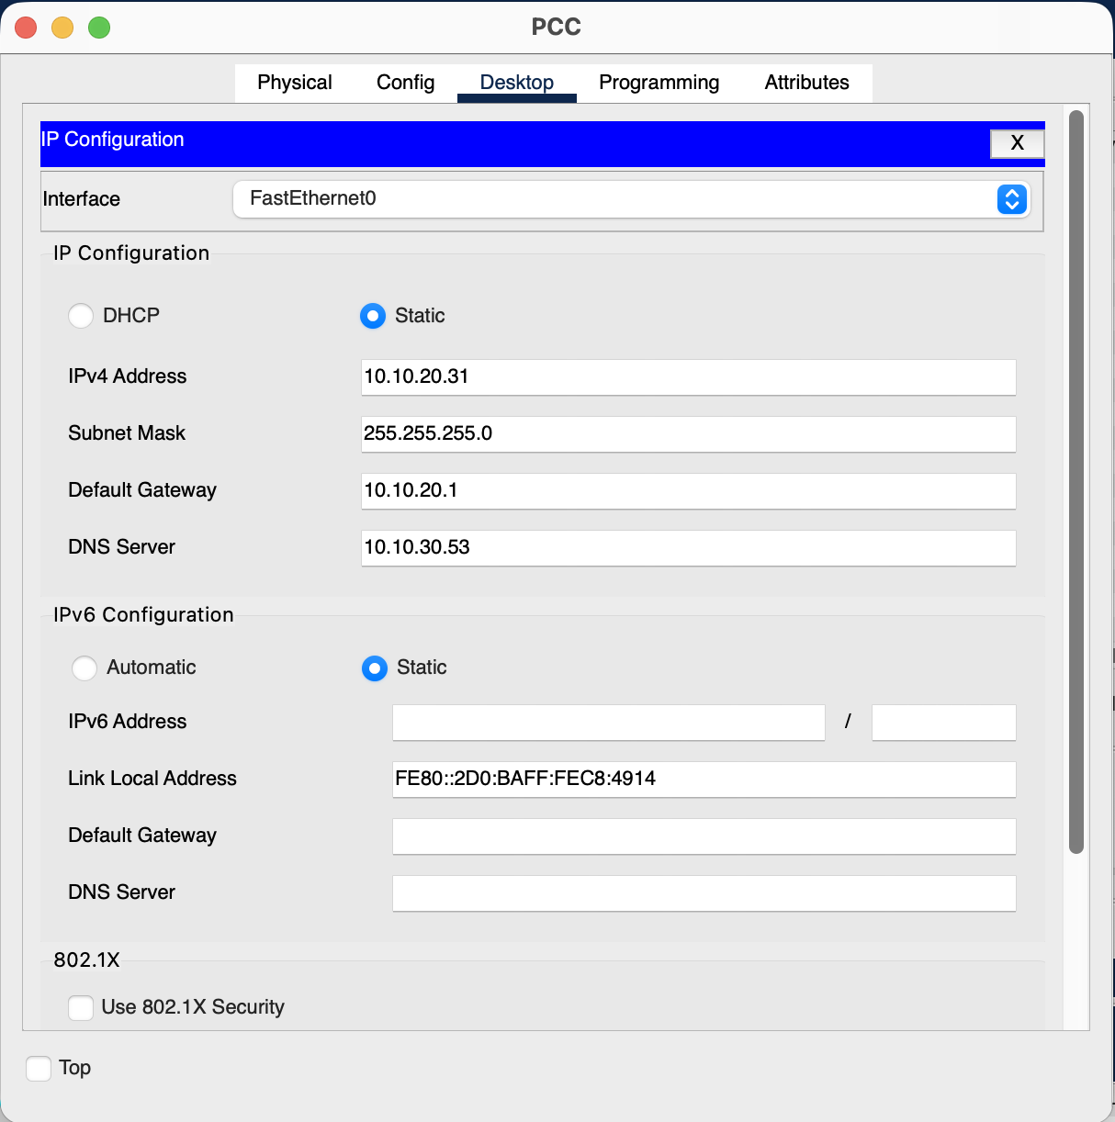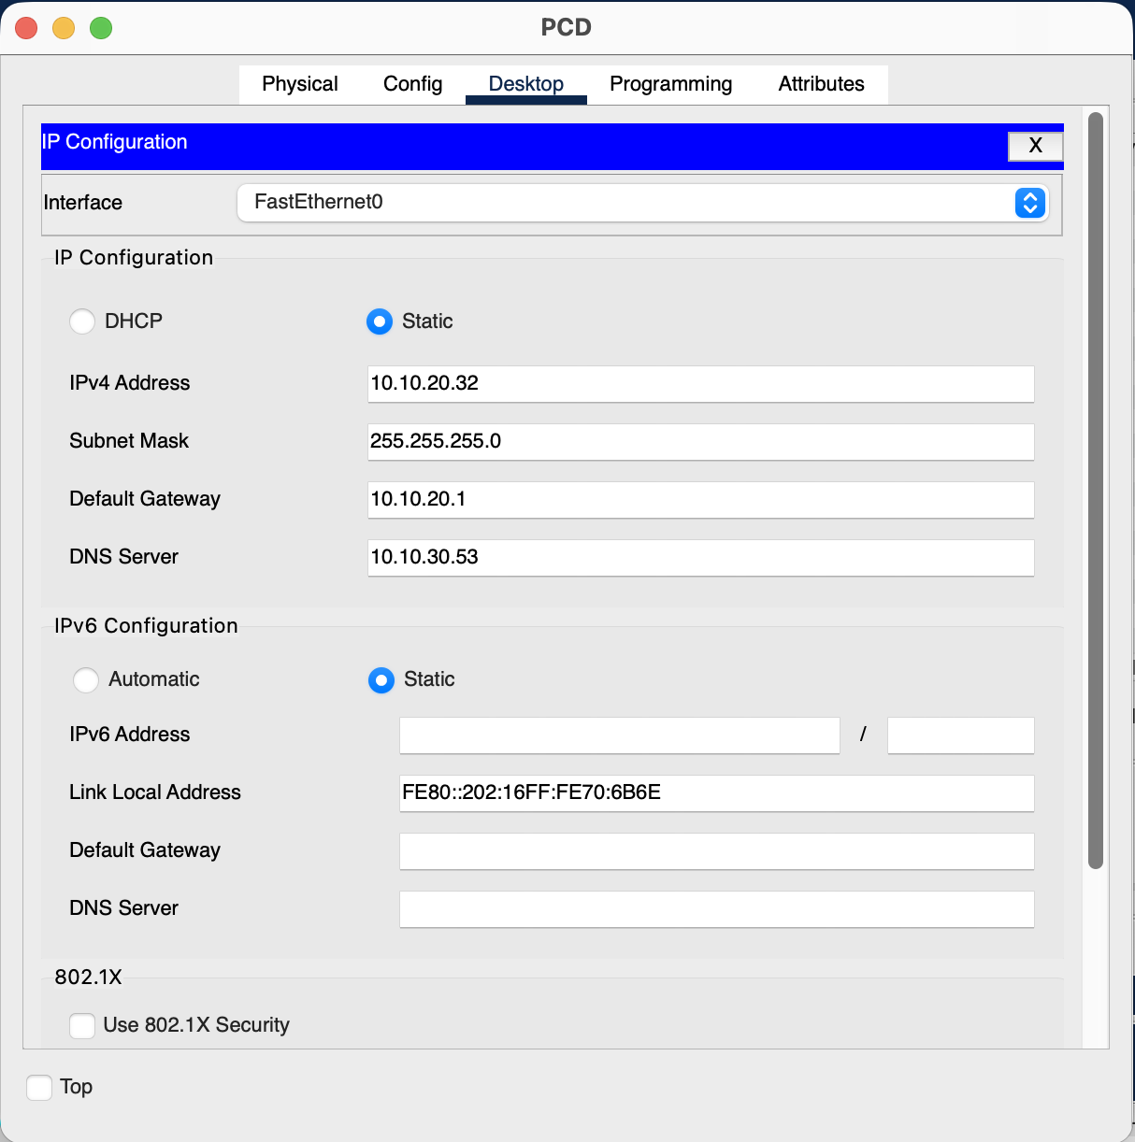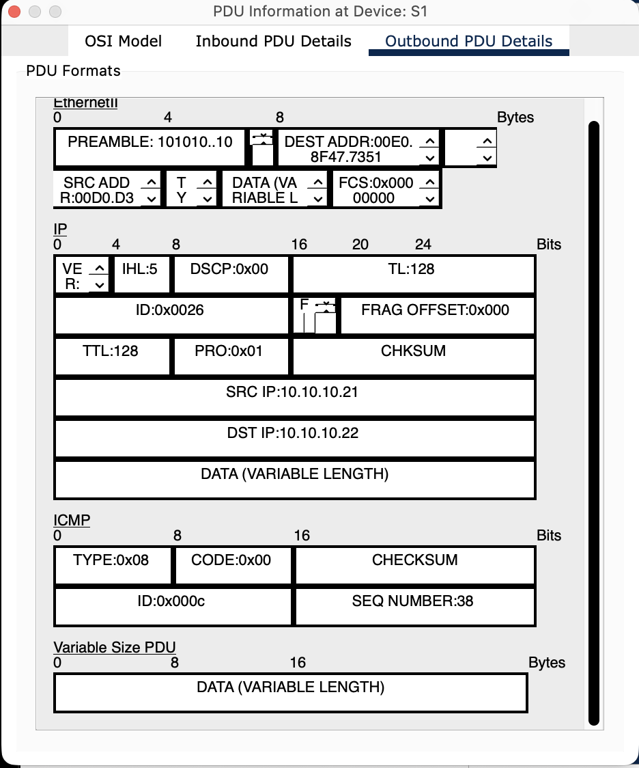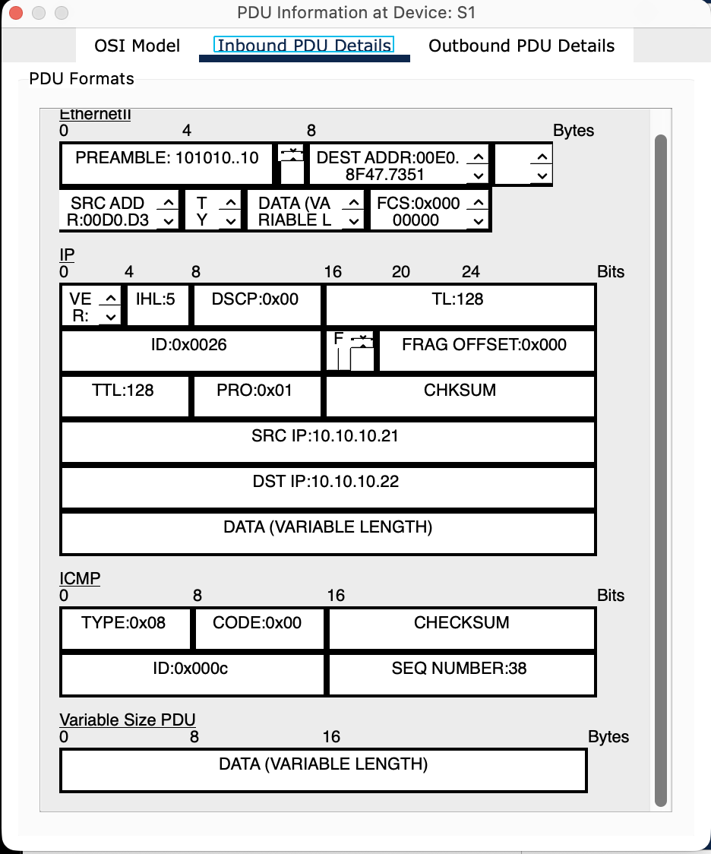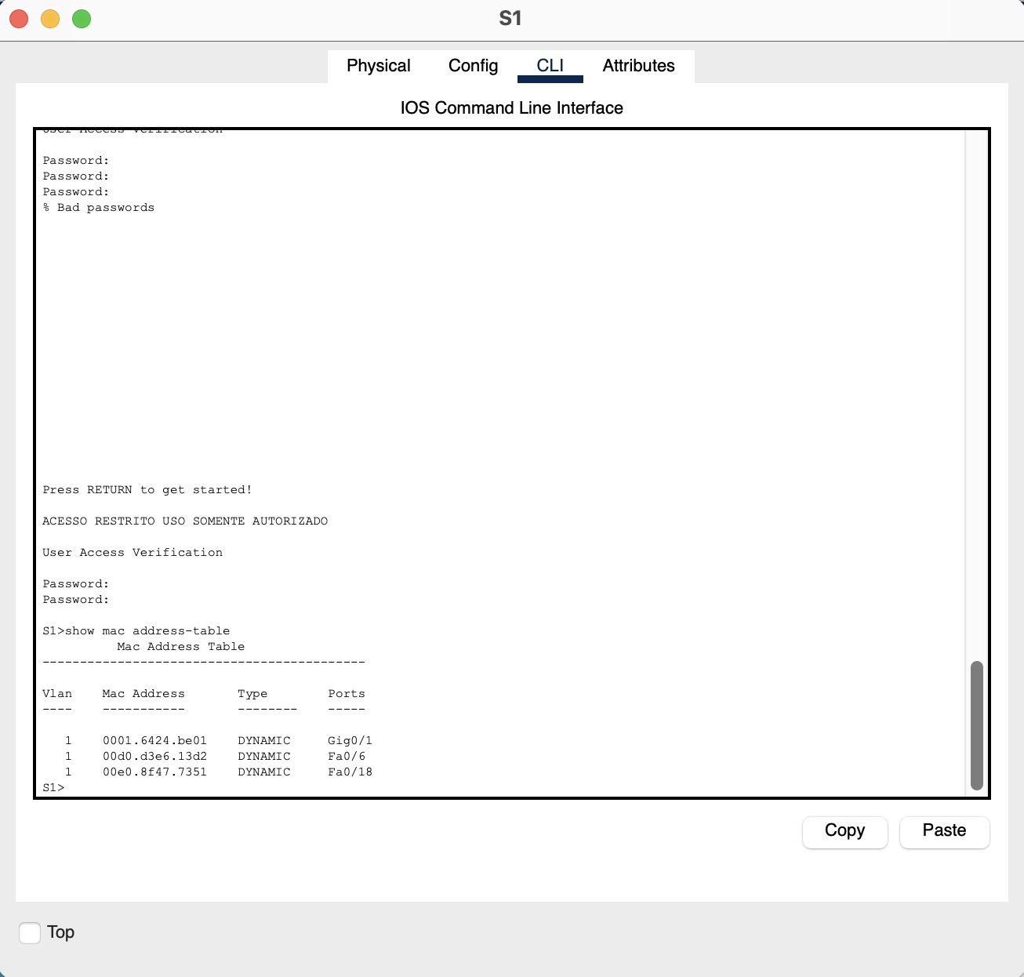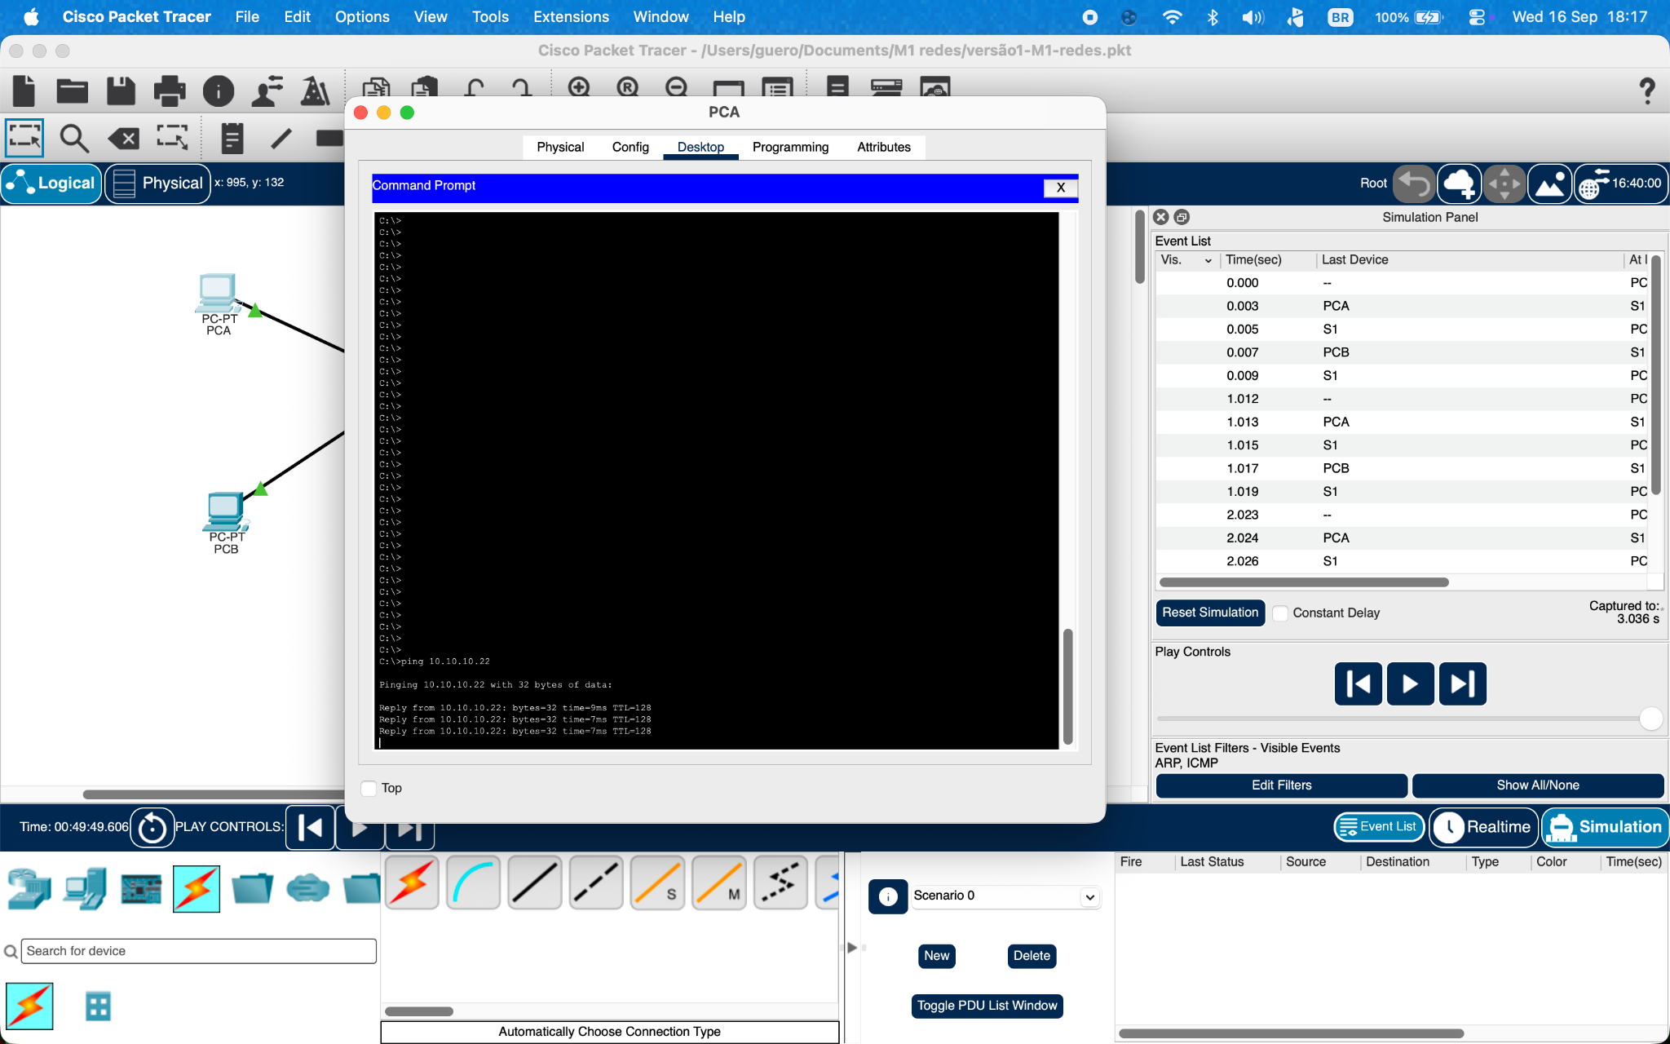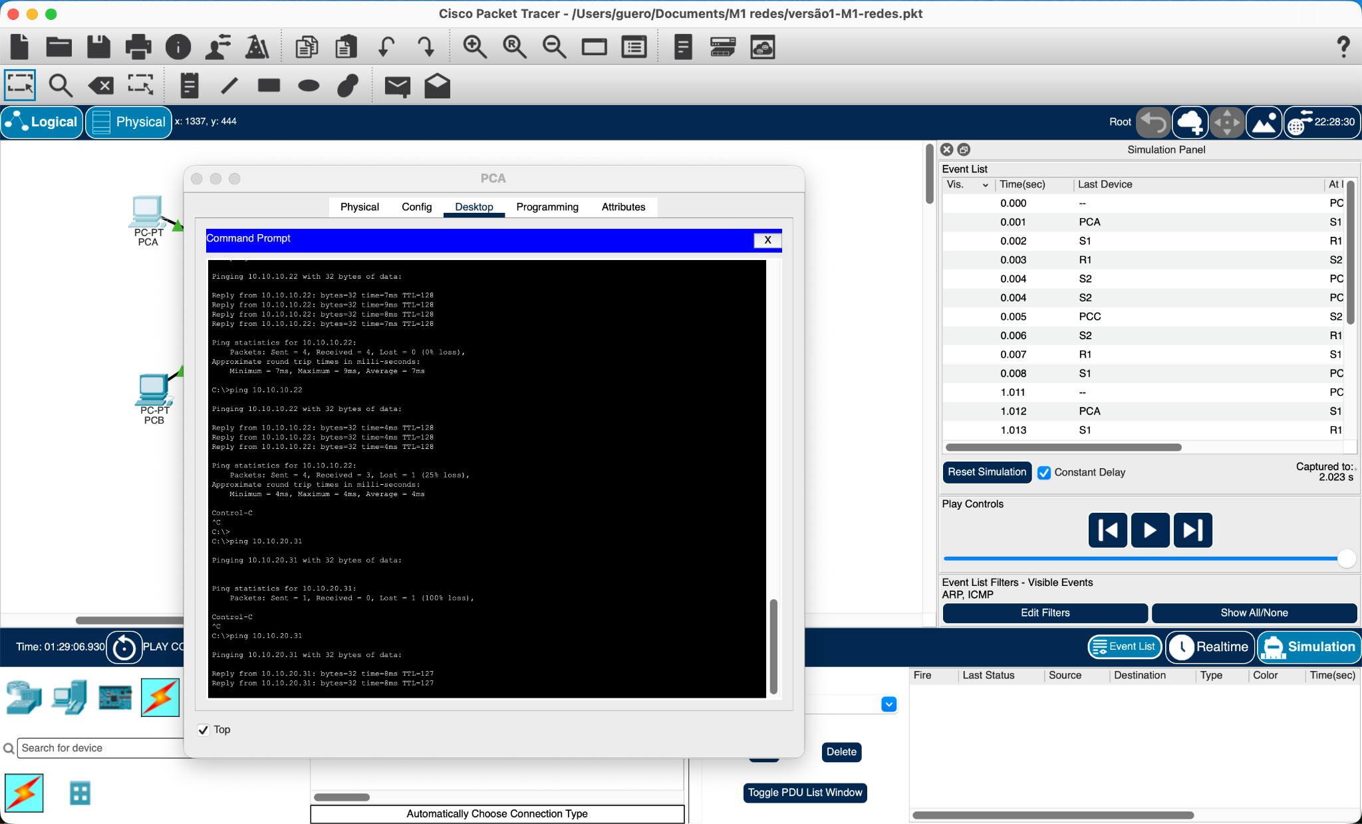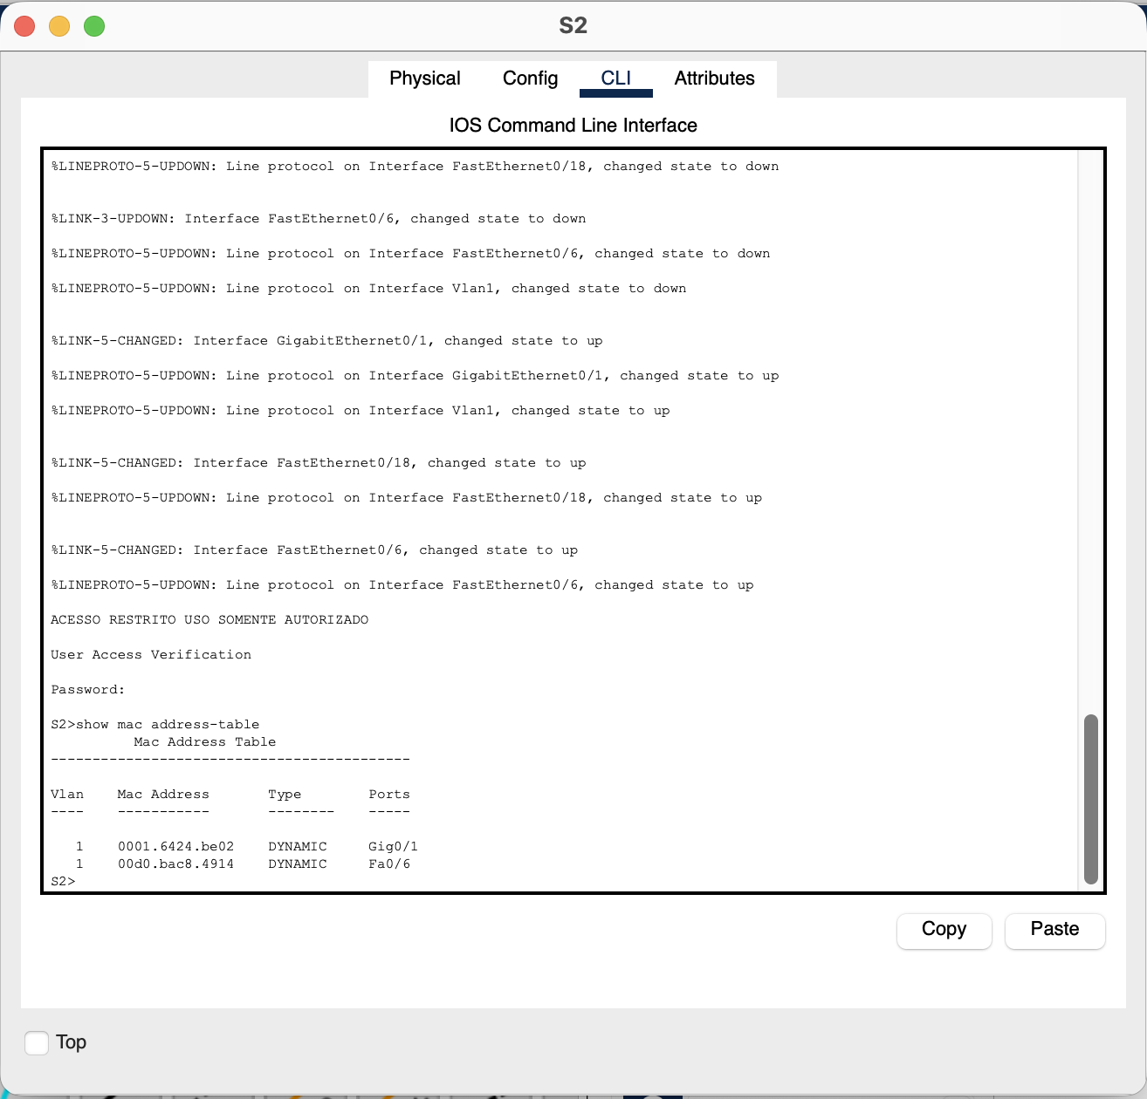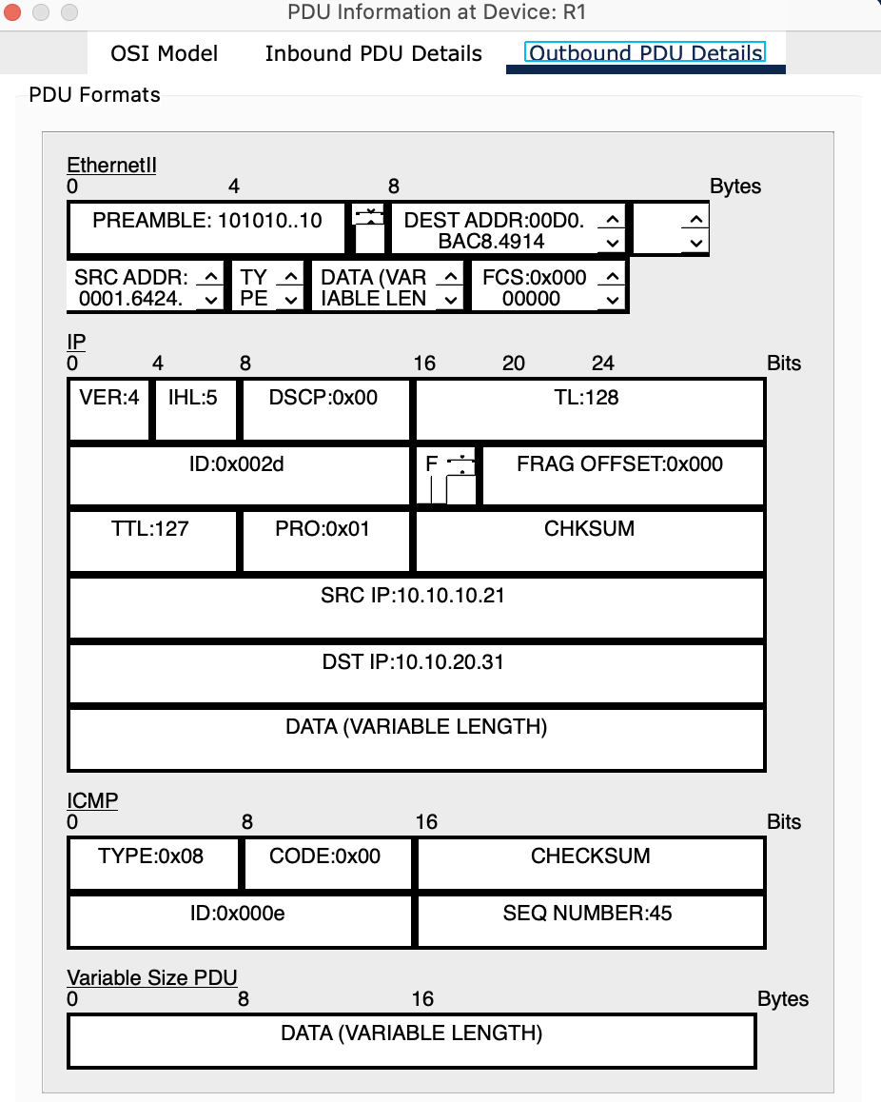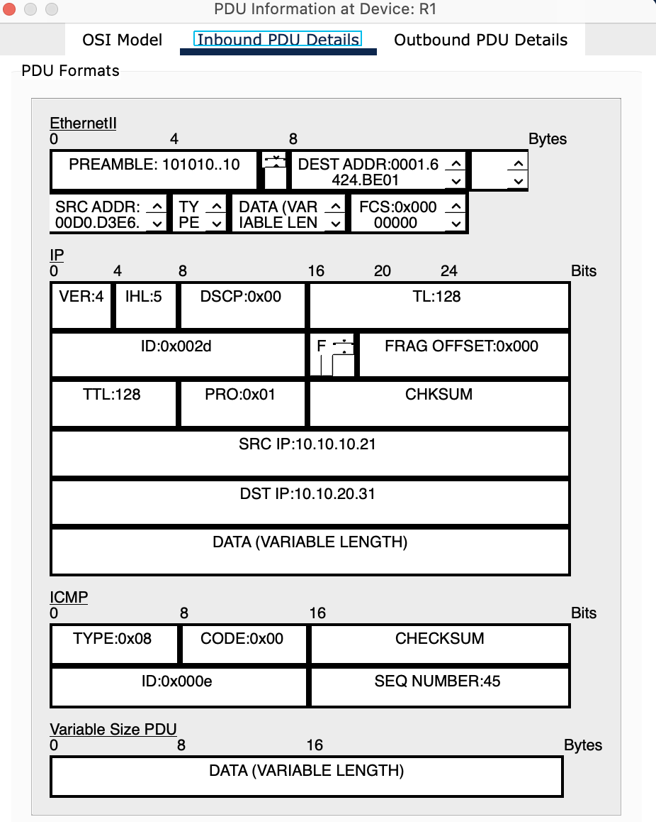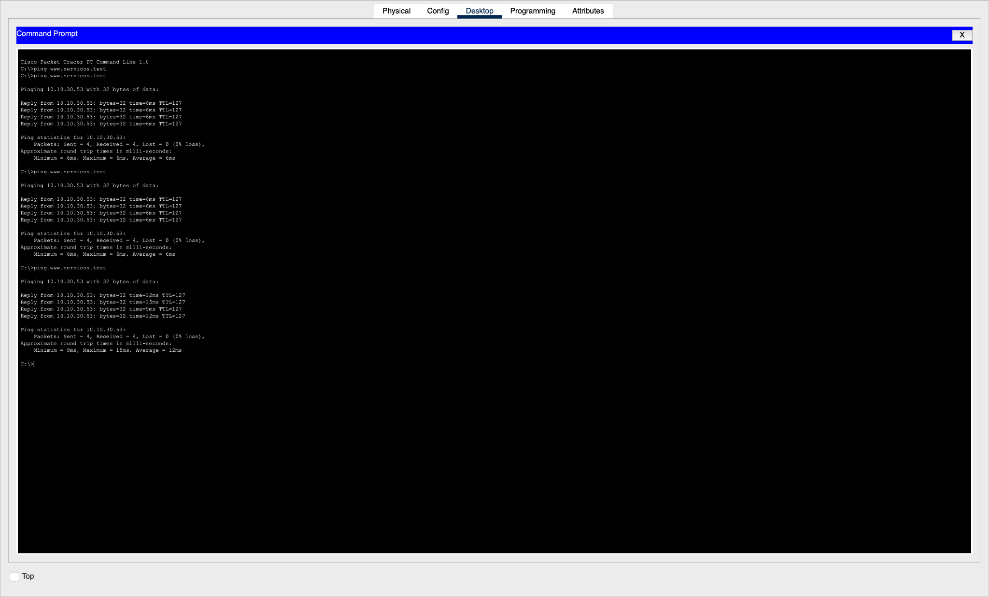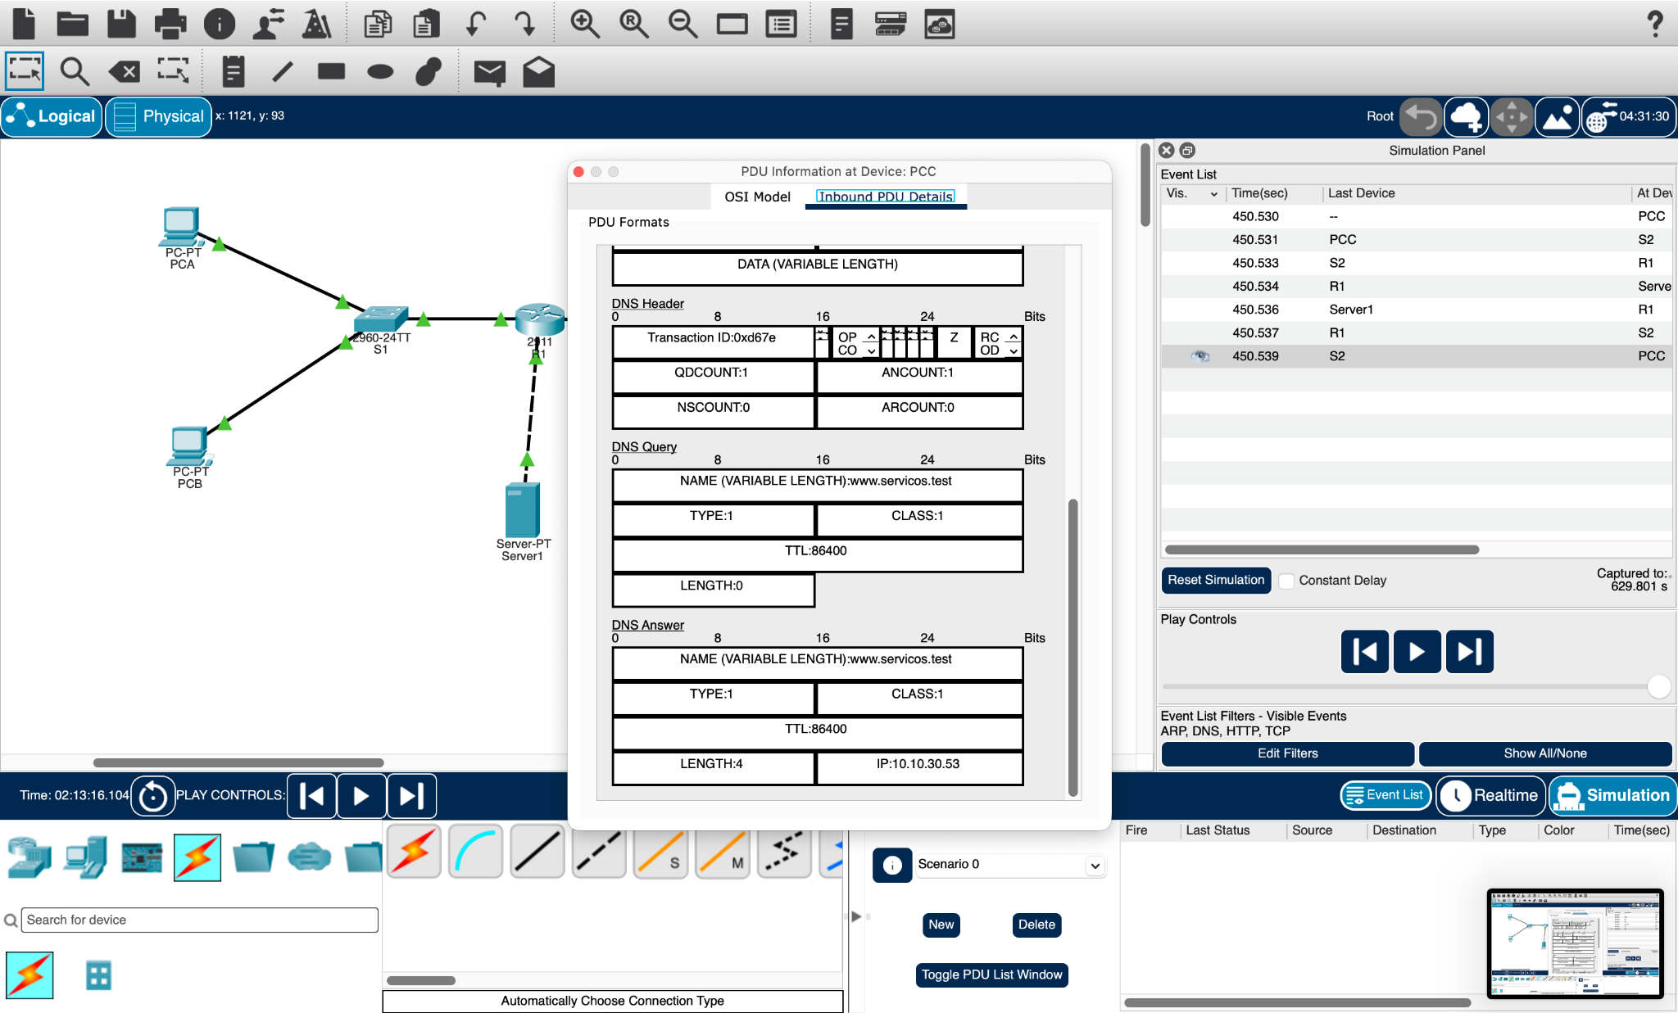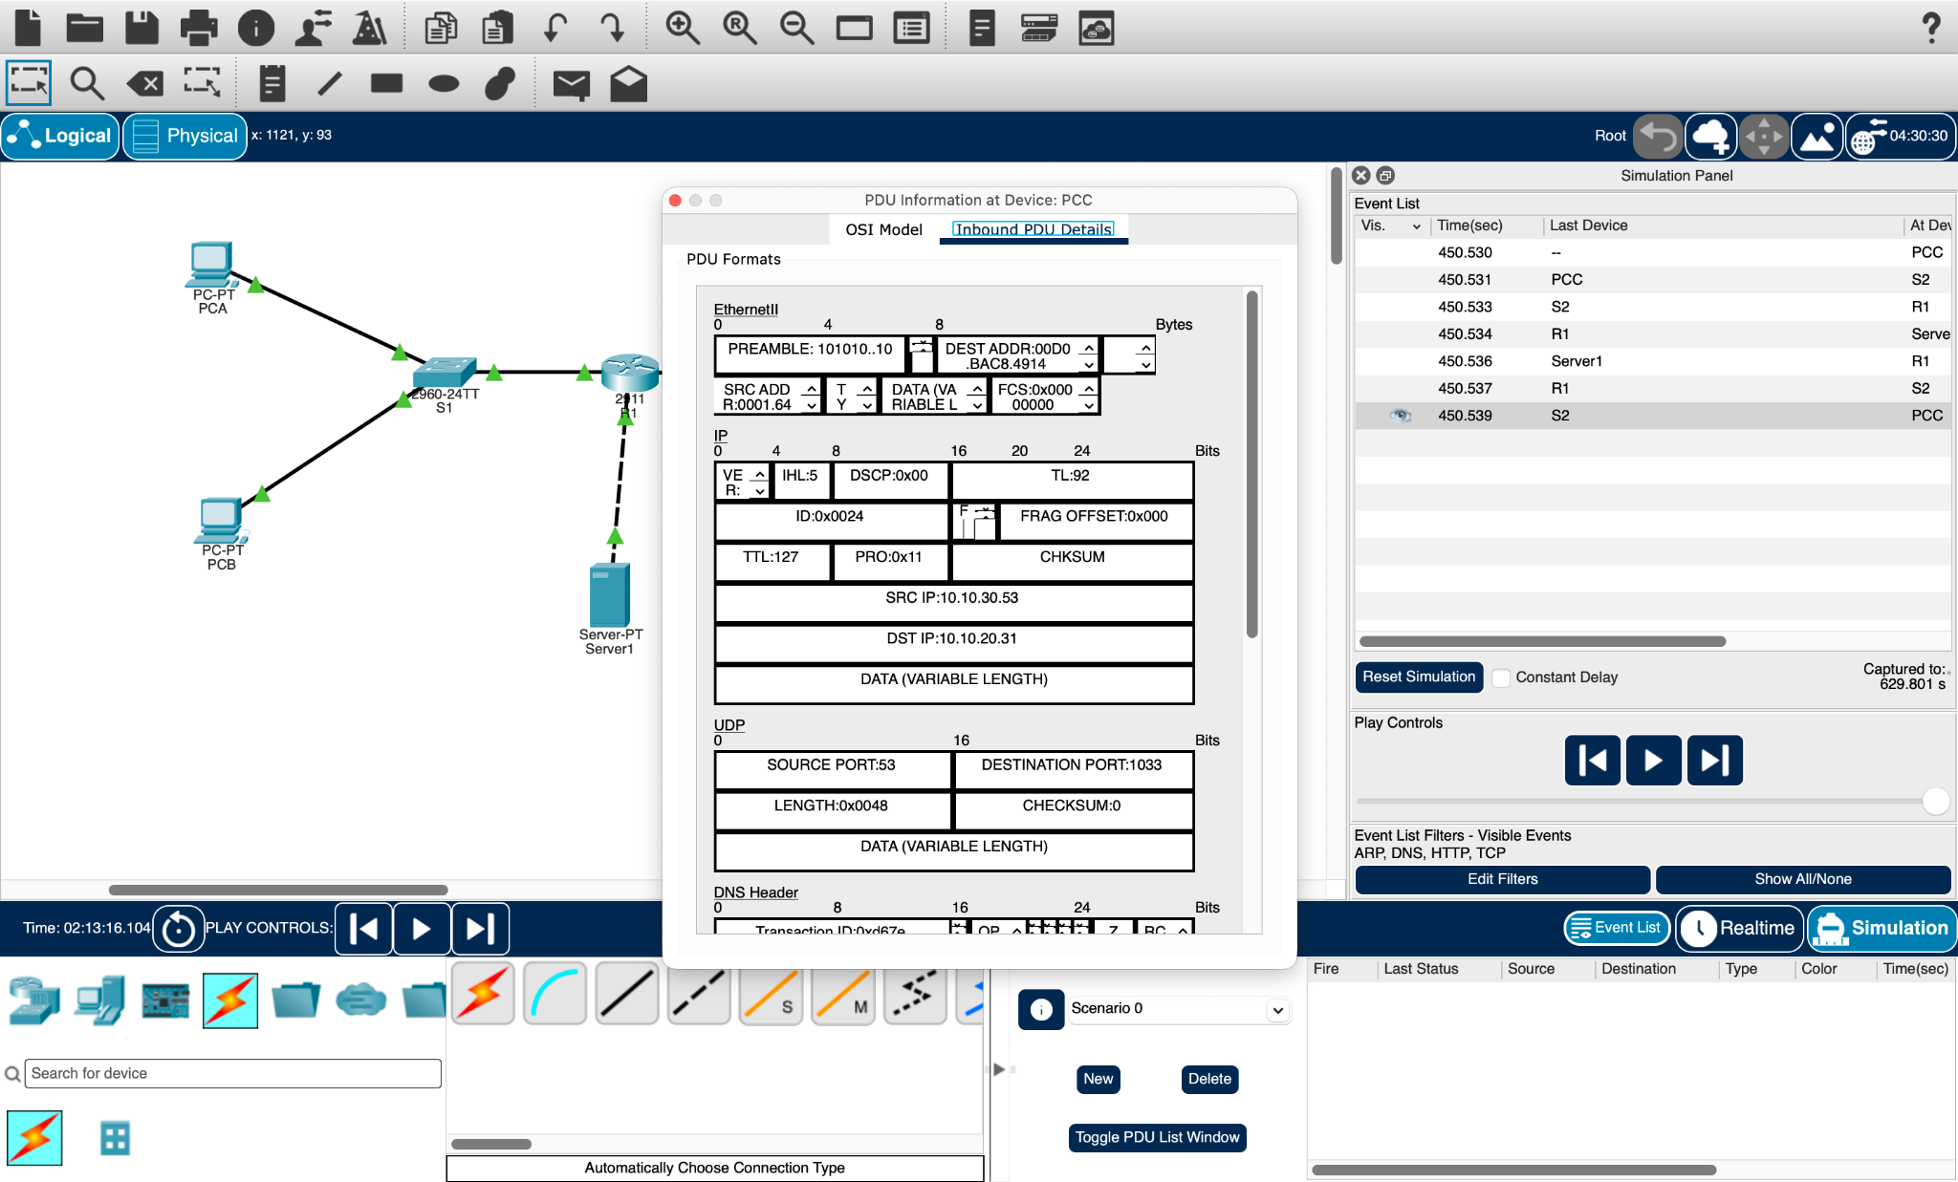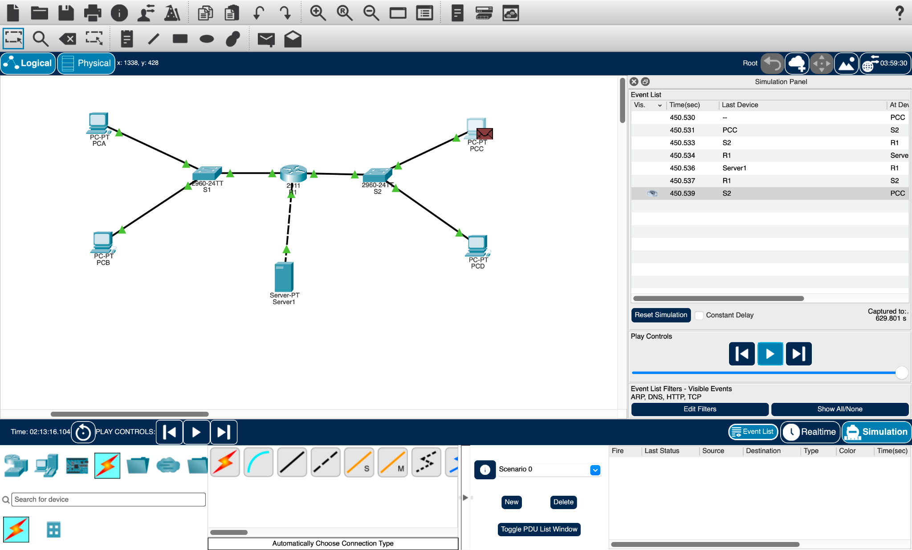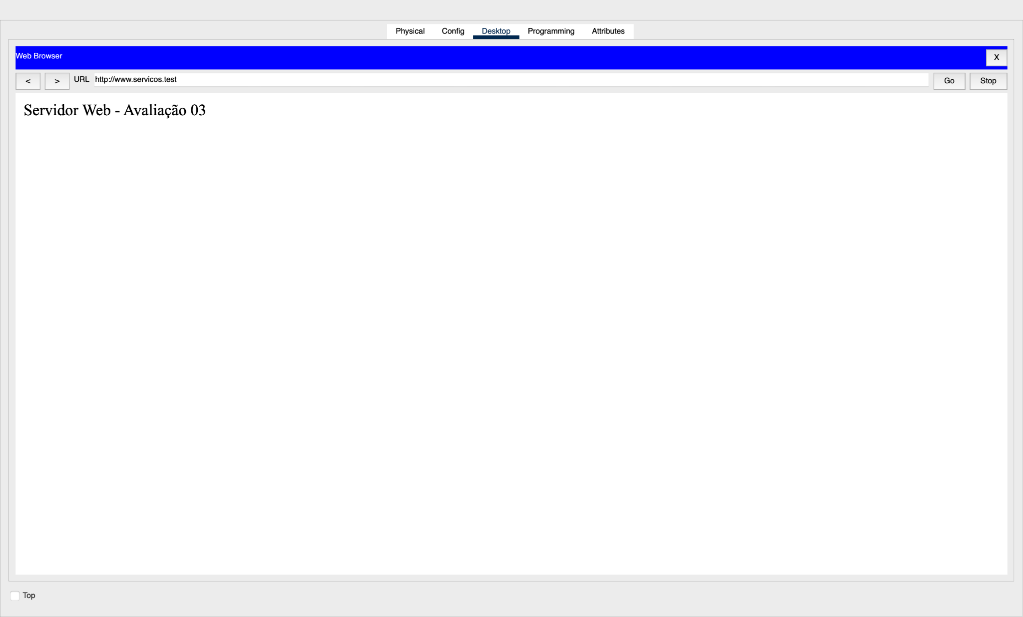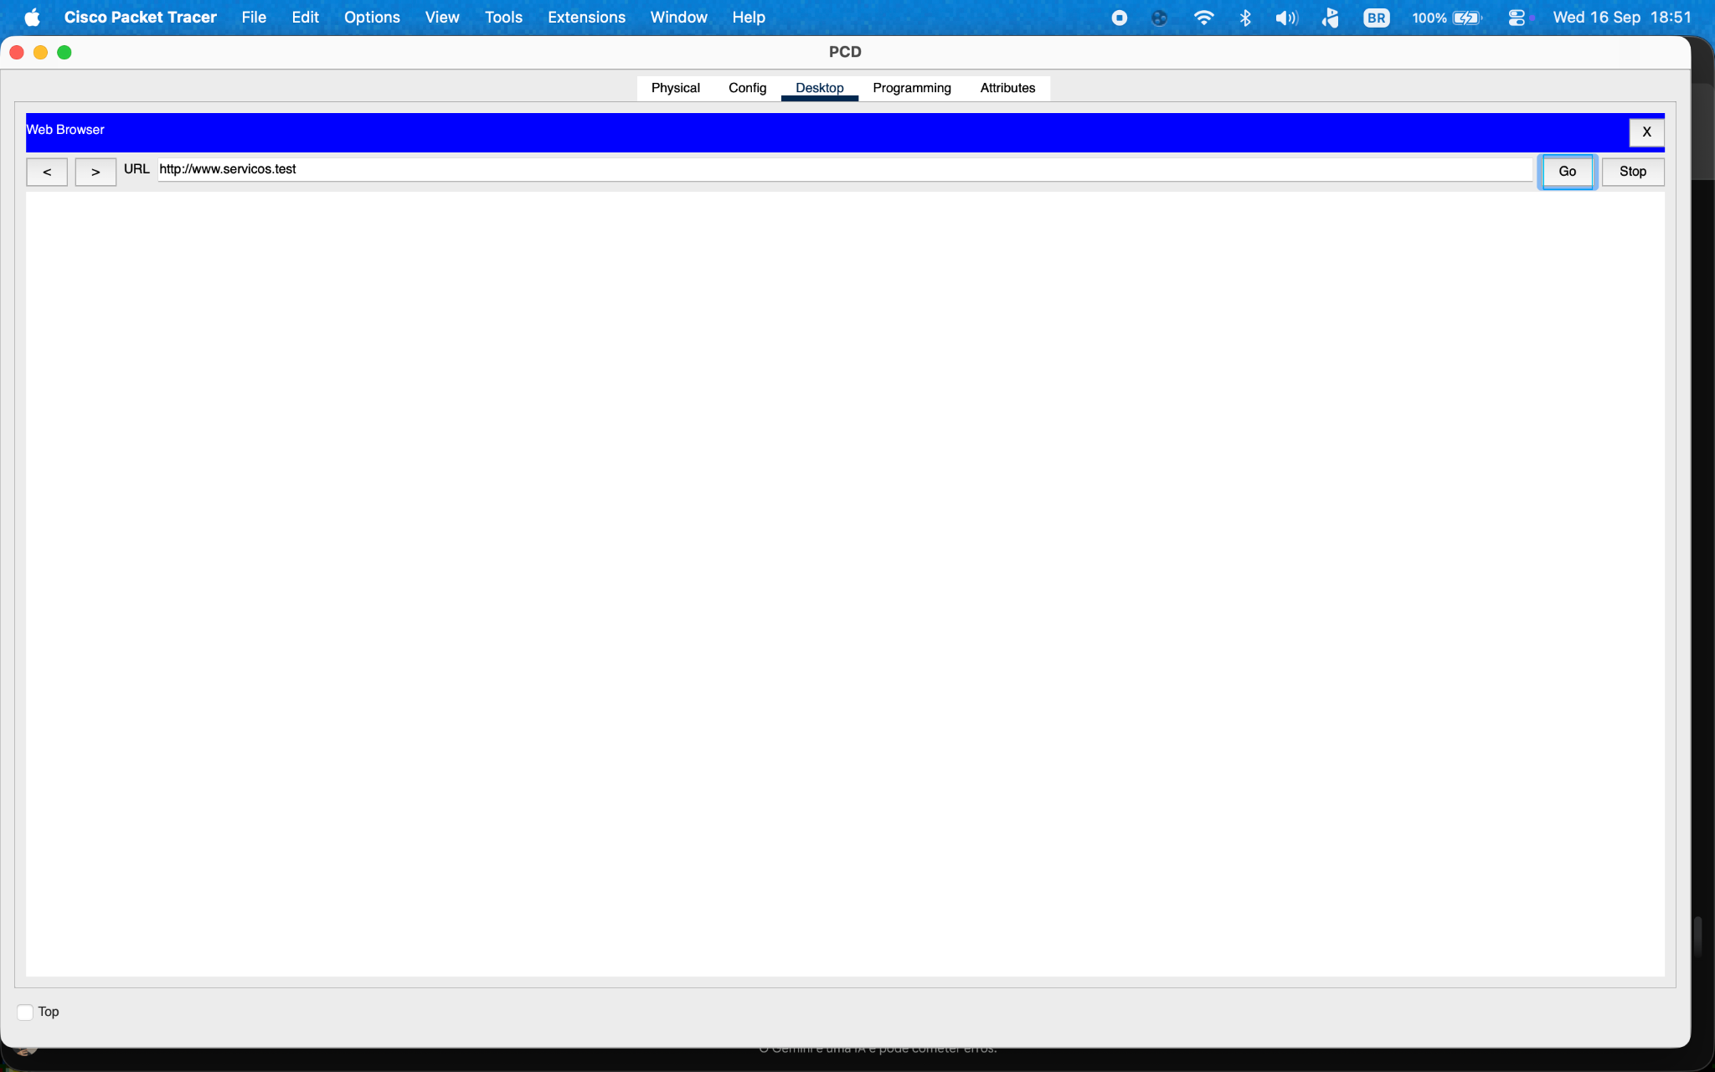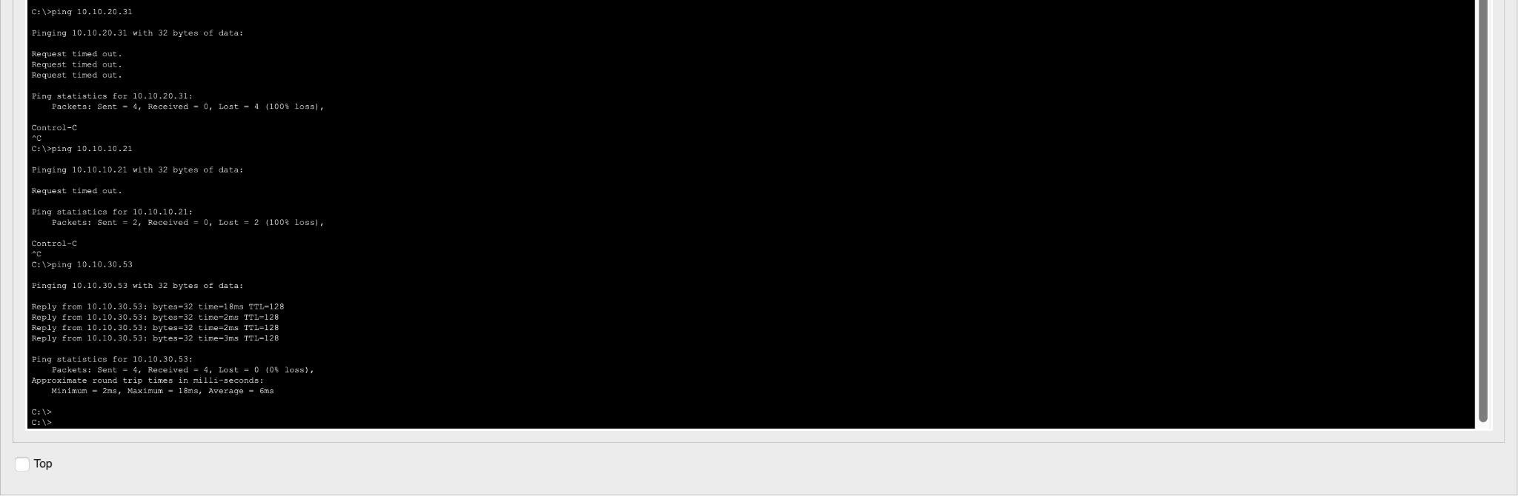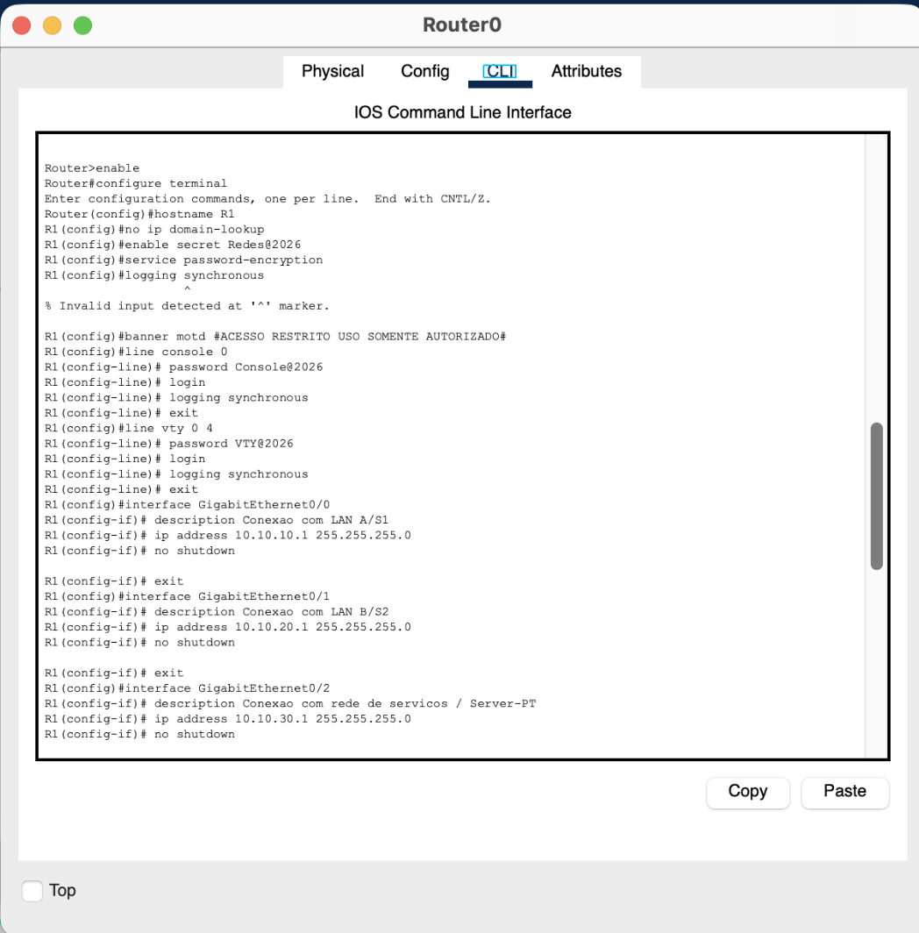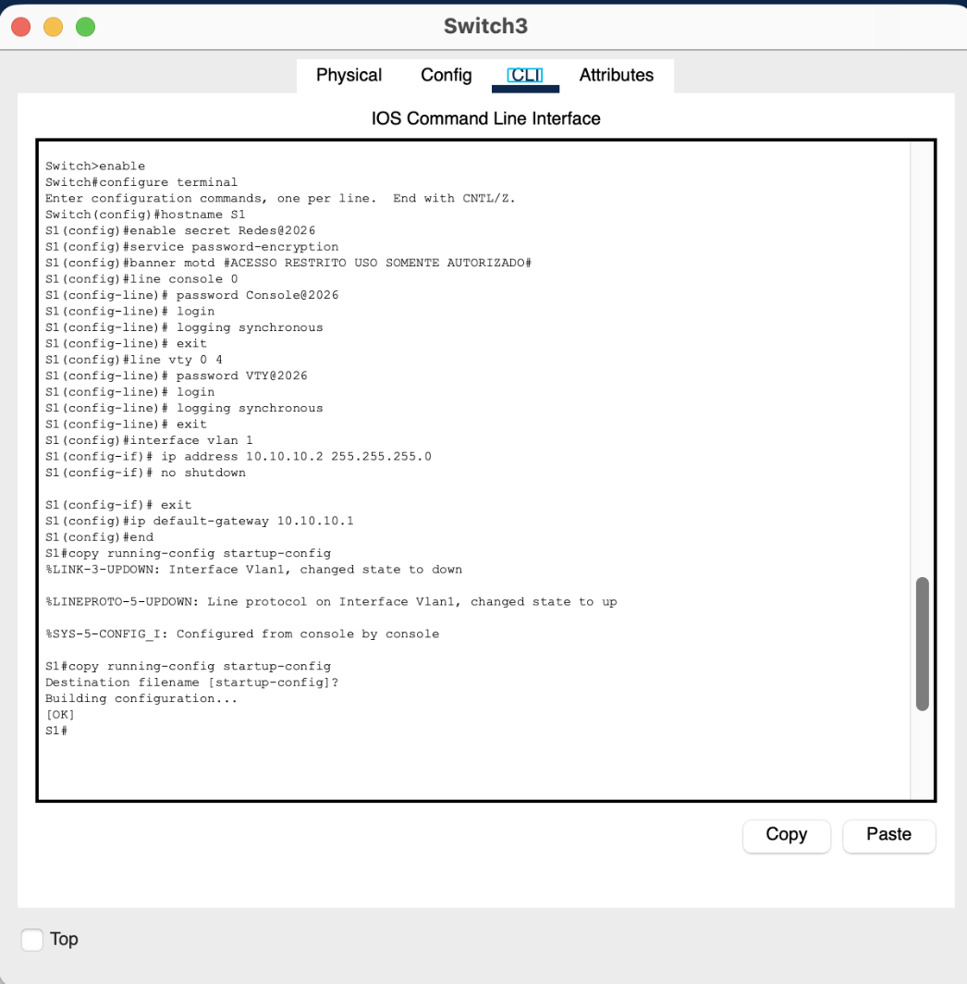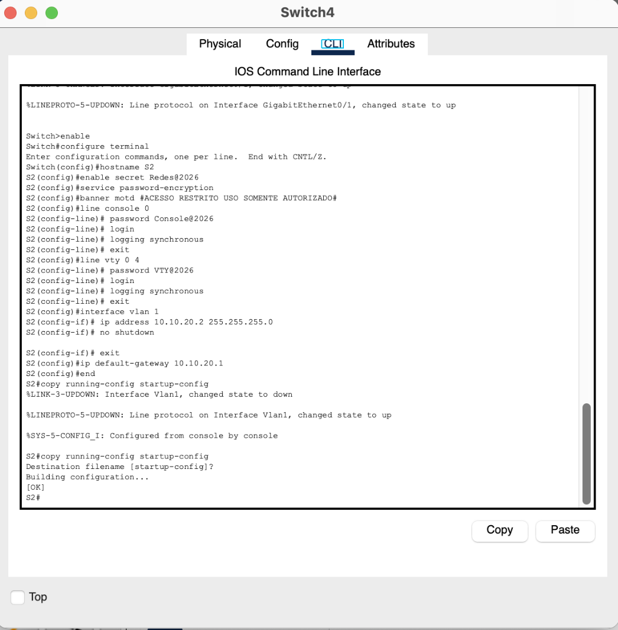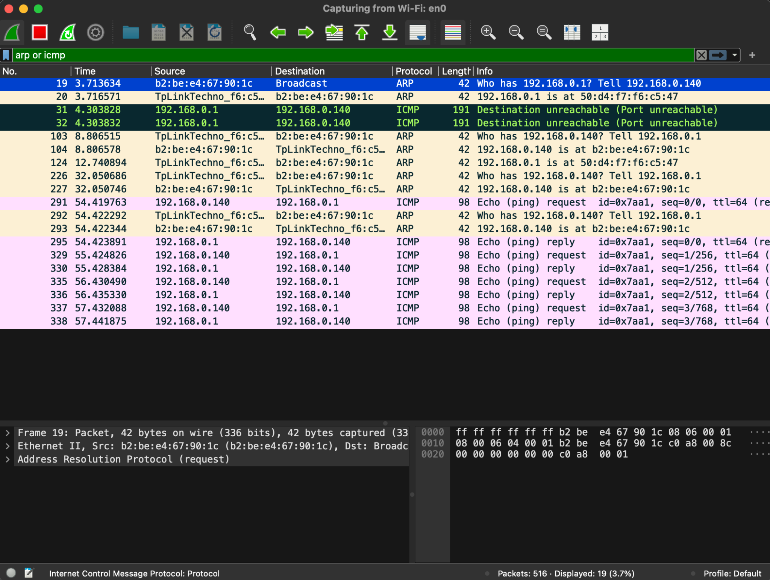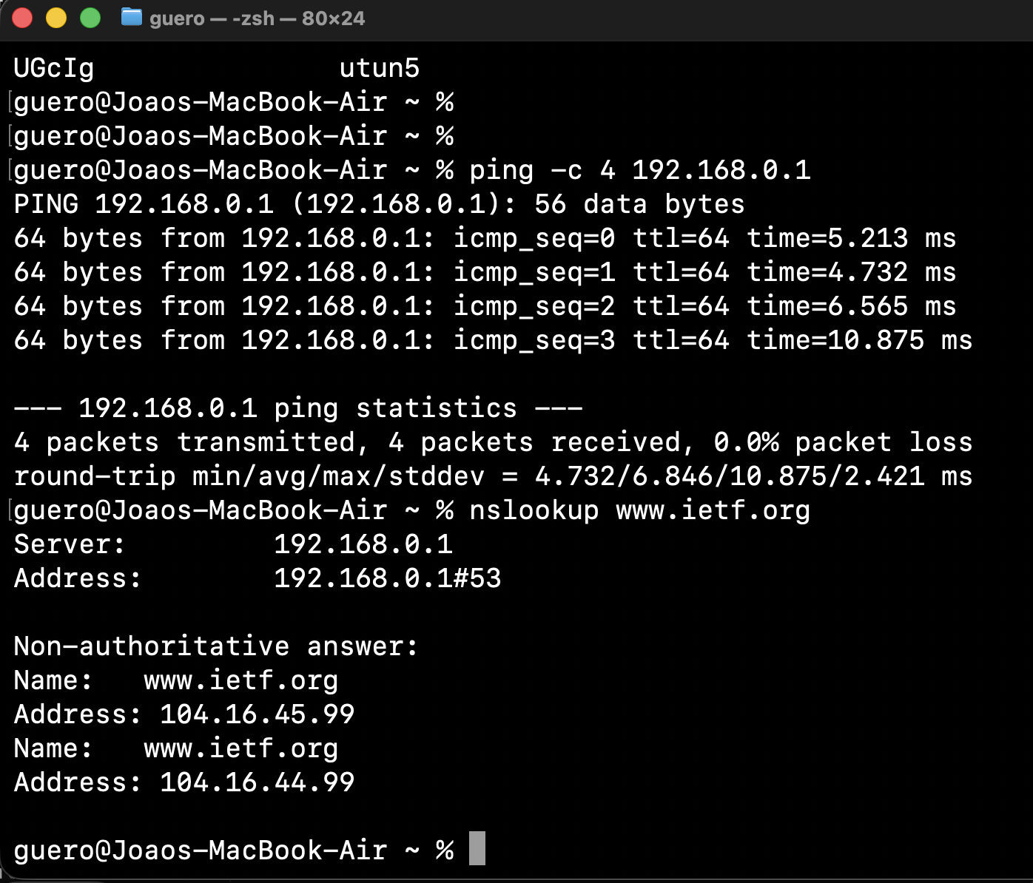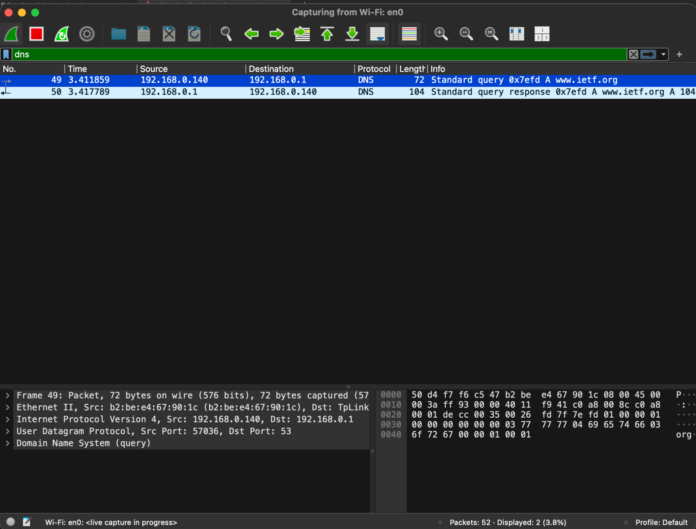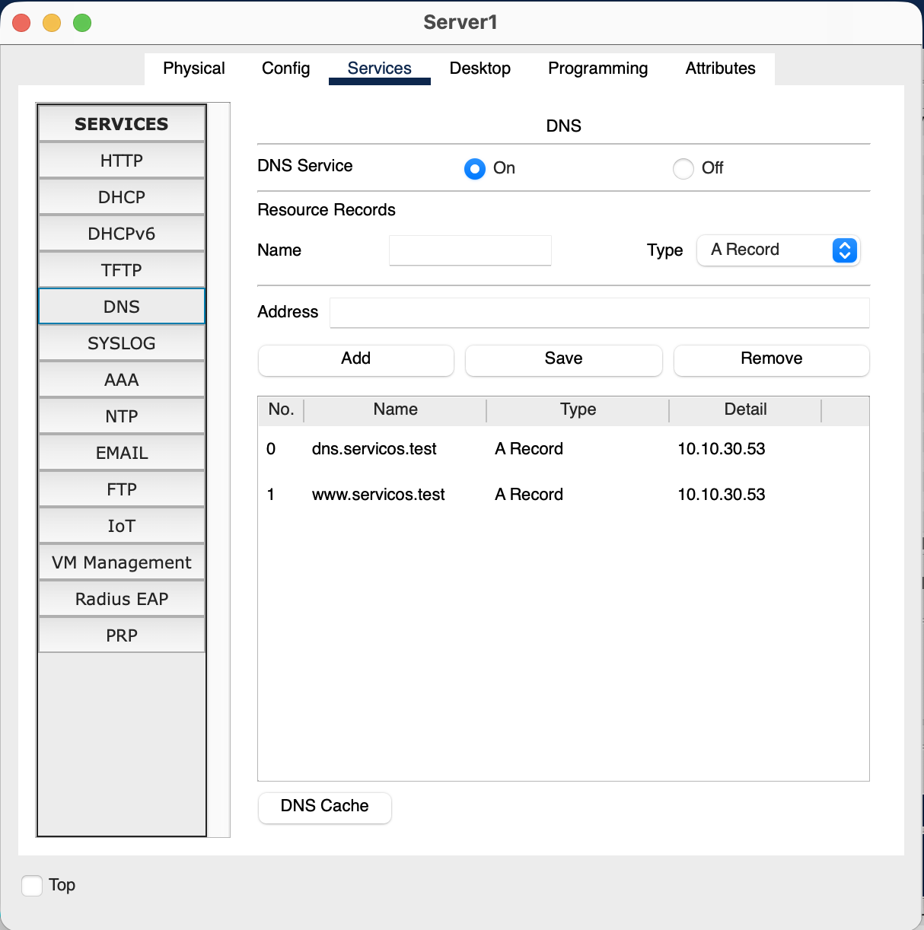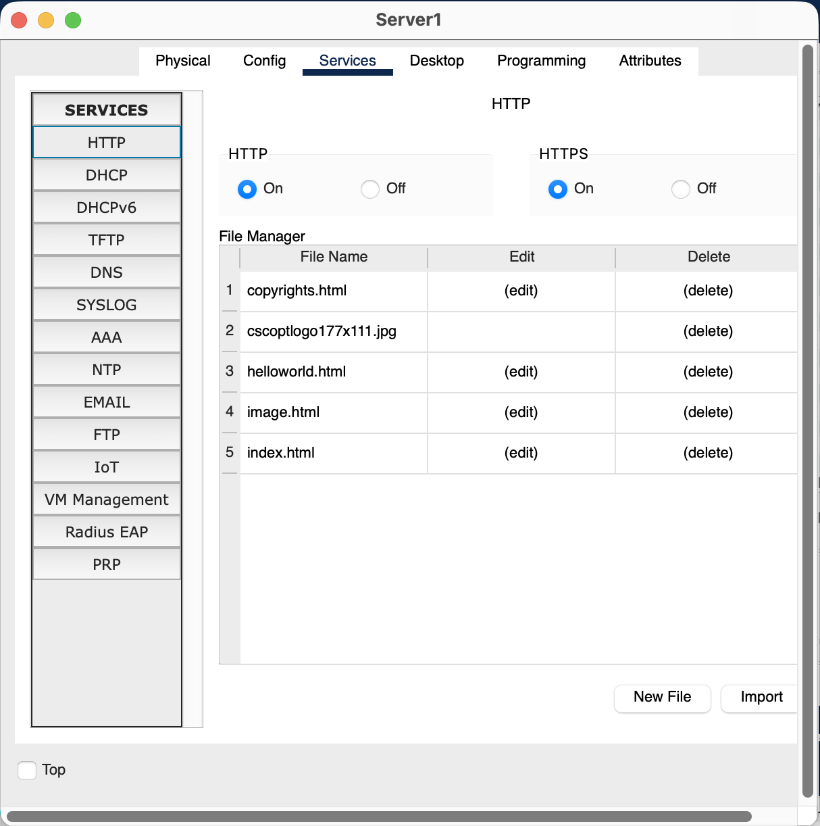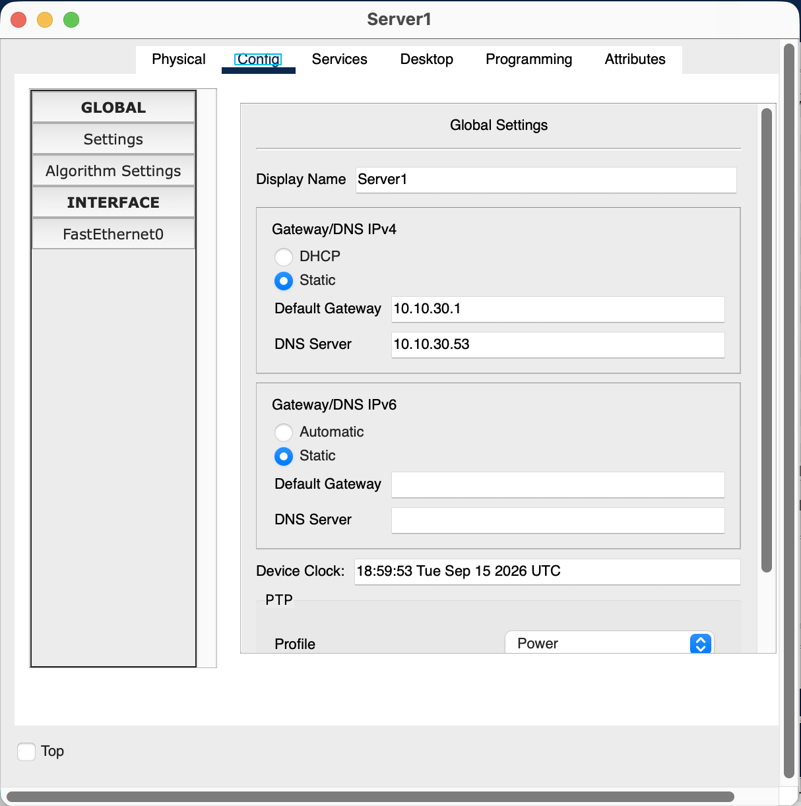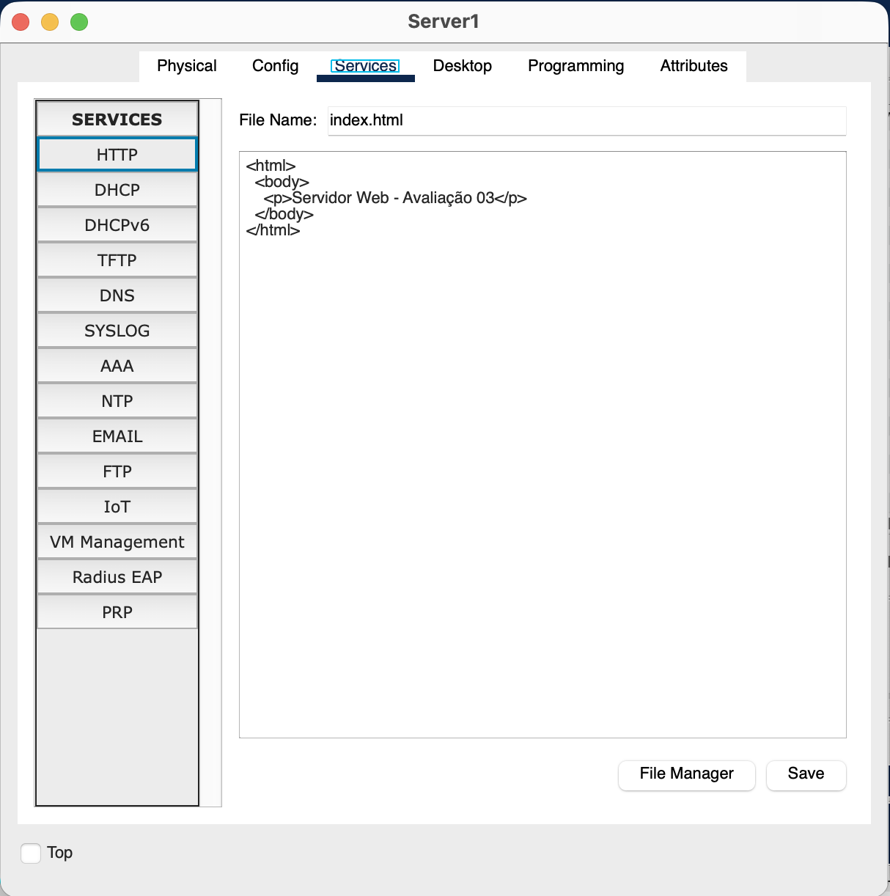

7. Links pro arquivo:
https://drive.google.com/file/d/13i9qJJjlNiWCw3ItEzM-F1wzN4ZHl5iQ/view?usp=sharing, https://drive.google.com/file/d/1b9RSrVl3ByQGVdDVedxcYKmCjE1SjFPm/view?usp=sharing, https://drive.google.com/file/d/1gsimPl4DFt_-LBt89MzrJM1G9dSjjOXg/view?usp=sharing

